高一数学（下）单元测试题九（综合）
学校:中山纪念中学 命题人:纪希刚 校对:范铯
一. 选择题(每小题5分,共60分)
1.已知α为第二象限角,那么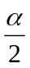是 ( )
(A) 第一象限角 (B) 第二象限角 (C) 第一、三象限角 (D)第二、四象限角
2.若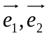是夹角为60°的两个单位向量,则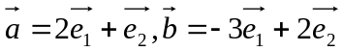的夹角
为 ( )
(A) 30° (B) 60° (C) 120° (D) 150°
3.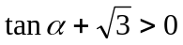的解集是 ( )
(A) 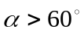 (B) 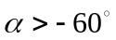
(C) 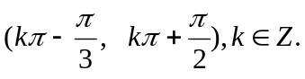 (D) 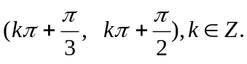
4．(2002-10)平面直角坐标系中,O为坐标原点,已知两点A(3,1), B(-1,3),若点C满足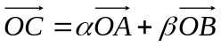,其中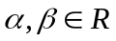,且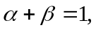则点C的轨迹方为 ( )
(A)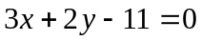 (B)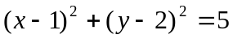
(C) 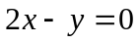 (D) 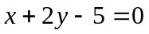
5.为了使函数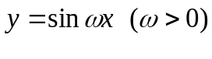在区间[0, 1]上至少出现2次最大值,则的最
小值是 ( )
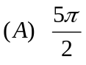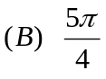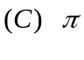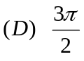
6. 在中, 若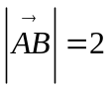, 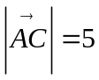, 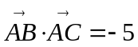, 则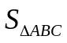等于 ( )
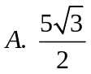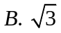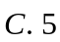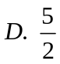
7．若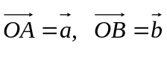,则∠AOB平分线上的向量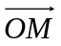为 ( )
(A) 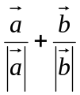 (B) 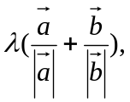由决定. (C) 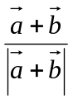 (D) 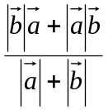
8. 读下面的程序：

INPUT N
I=1
S=1
WHILE I<=N
S =S*I
WEND
PRINT S
上面的程序在执行时如果输入6，那么输出的结果为 （ ）
A. 6 B. 720 C. 120 D. 1
9.已知△ABC的三个顶点A,B,C及平面内一点P,满足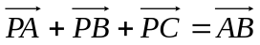,则点P 与△ABC的关系是 ( )
(A) P在△ABC内部. (B) P在△ABC外部.
(C) P在AB边所在直线上. (D) P是AC的一个三等分点.
10.已知: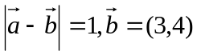当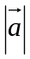 取最大值时,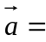 ( )
(A) (4, 4) (B) (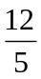,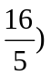 (C) 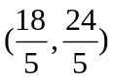 (D) (3, 3)
11.某人一次掷出两枚骰子,点数和为5的概率是 ( )
A  B C 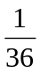 D 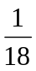
12. 函数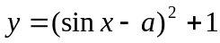当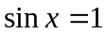时取得最大值,当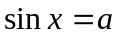时取得最小值,
则必满足 ( )
(A) 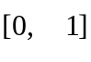 (B) 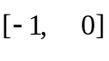 (C) 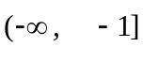 (D) 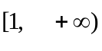
二.填空题(每小题4分,共16分)
13．某公司生产三种型号的轿车，产量分别为1200辆，6000辆和2000辆，为检验该公司的产品质量，现用分层抽样的方法抽取46辆进行检验，这三种型号的轿车依次应抽取 ， ， 辆.
14.若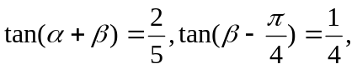 则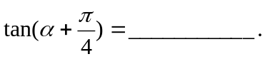
15．在△ABC中,D是BC边上一点,且满足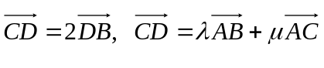,则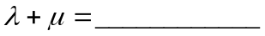.
16.甲、乙两艘快艇在某一天24小时时间段内随机到达同一个泊位停留1小时
离开,那么在该天两艘快艇相遇的概率是_____________________.

三. 解答题
17. ( 本题满分12分)
已知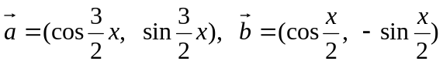,且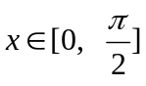
(1) 求 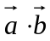及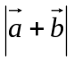;
(2) 求函数 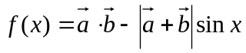 的最小值.

18．某人有6把钥匙，其中有2把能打开门.现随机地取一把钥匙去开门,不能开门的就扔掉,问第三次才能打开门的概率是多少?如果试过的钥匙不扔掉, 第三次才能打开门的概率是多少?

19.平面坐标系内，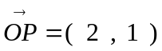、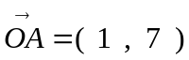、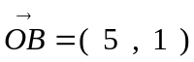、为直线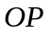 上的一点，
（1）当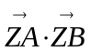最小时，求 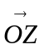
（2）当点满足（1）时，求三角形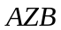的面积.

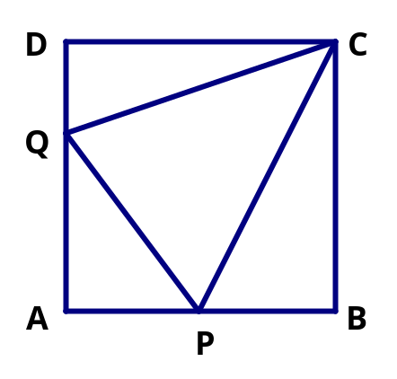
20.如图,正方形ABCD的边长为1, P,Q分别边AB,DA上的点,求当△APQ的周长为2时,∠PCQ的大小.

21.若函数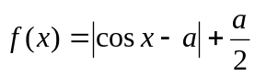的最小值为3,求的值.

22. 设计一个算法，要求任意输入两个正整数a，b，输出a，b的最大公约数。
  - 写出程序框图
  - 写出程序

参考答案:
一.CCCDA，ABBDC，BB；
二.13: 6, 30, 10; 14: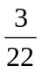 15: 0 16: 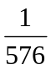
三.
17.解(1)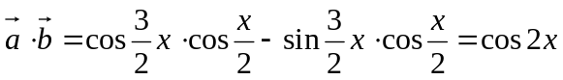
又 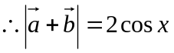 -----------------------------------------6分
(2)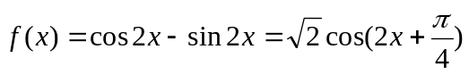
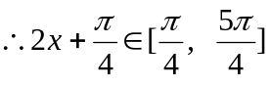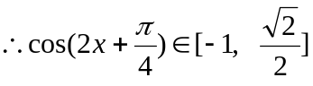
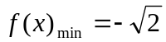 --------------------------------------------------------- 12分
18.解:若用过不放回,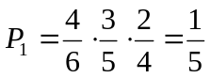;
若用过仍放回,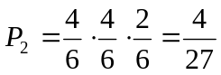;
19.解(1)设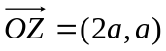,则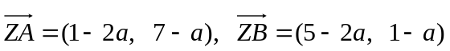
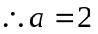时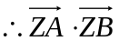最小.此时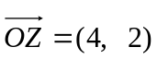.
(2)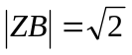, 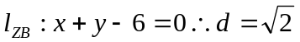
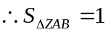
20.解: 设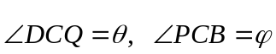
则
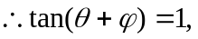又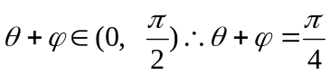 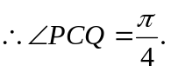
21.解:
若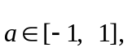则时,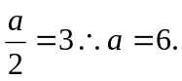(舍去);
若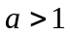,则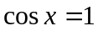时,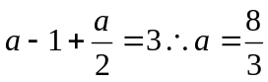;
若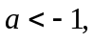则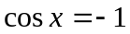时,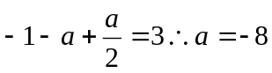;
综上: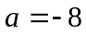或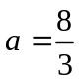;
22．解法一：辗转相除法
INPUT A,B
WHILE B>0
T=A
A=B
B=T MOD B
WEND
PRINT A
解法二：一般方法
INPUT A,B
IF A<B THEN MAX=A ELSE MAX=B
C=MAX
WHILE (A MOD C>0)OR(B MOD C>0)
C=C-1
WEND
PRINT C

